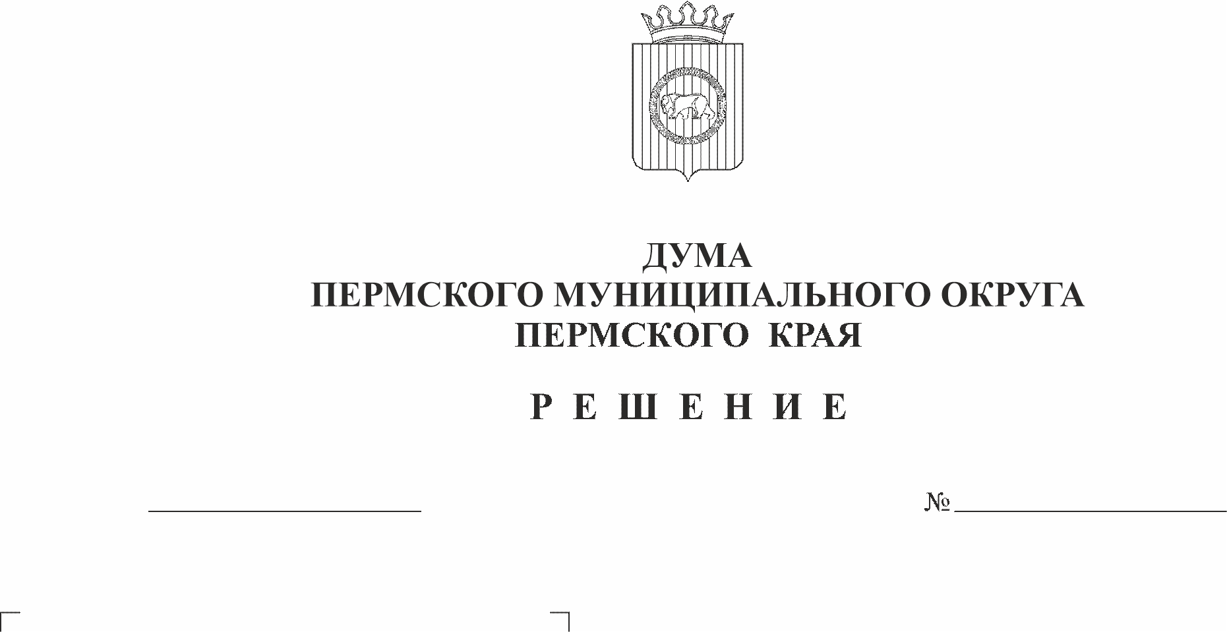
О назначении собрания граждан в целях рассмотрения и обсуждения инициативного проекта «165 ступеней к истории» (I этап) по ремонту пешеходной лестницы и обустройству смотровой площадки на Красной горе в поселке Юго-Камский»
441-п
26.02.2026
В соответствии с пунктом 3 части 1, частью 4 статьи 48, частью 5 статьи 49 Федерального закона от 20 марта 2025 г. № 33-ФЗ «Об общих принципах организации местного самоуправления в единой системе публичной власти», пунктом 5 части 2 статьи 25 Устава Пермского муниципального округа Пермского края, пунктами 3.8, 3.10 раздела III Порядка назначения и проведения собраний и конференций граждан (собраний делегатов) в целях рассмотрения и обсуждения вопросов внесения инициативных проектов в Пермском муниципальном округе Пермского края, утвержденного решением Думы Пермского муниципального округа Пермского края от 16 февраля 2023 г. № 113, пунктом 3.1 раздела III Положения об инициативных проектах на территории Пермского муниципального округа Пермского края, утвержденного решением Думы Пермского муниципального округа Пермского края от 29 мая 2025 г. № 408, заявлением инициативной группы по проведению собрания граждан от 05 февраля 2026 г., протоколом собрания инициативной группы граждан от 04 февраля 2026 г.
Дума Пермского муниципального округа Пермского округа РЕШАЕТ:
1. Назначить собрание граждан по рассмотрению и обсуждению инициативного проекта «165 ступеней к истории» (I этап) по ремонту пешеходной лестницы и обустройству смотровой площадки на Красной горе в поселке Юго-Камский» (далее – собрание).
2. Определить:
2.1. инициатора проведения собрания – инициативная группа жителей поселка Юго-Камский Пермского муниципального округа Пермского края численностью 10 человек;
2.2. дату проведения собрания – 13 марта 2026 г.;
2.3. место проведения собрания – территория возле лестницы на Красную гору по улице Чкалова поселка Юго-Камский Пермского муниципального округа Пермского края;
2.4. время проведения собрания – с 12.00 час. до 13.30 час.;
2.5. вопрос, выносимый на собрание – «Рассмотрение и обсуждение инициативного проекта «165 ступеней к истории» (I этап) по ремонту пешеходной лестницы и обустройству смотровой площадки на Красной горе в поселке Юго-Камский»;
2.6. территорию, на которой проводится собрание, – территория проживания граждан в пределах группы жилых домов № 22 по улице Гаражная, № 1 по улице Металлистов, № 232 по улице Советская, № 1 по улице Больничная, № 31 по улице Труда, № 29 по улице Михаила Маркова, № 5 по улице Уральская, № 45 по улице Маяковского, по улицам Запрудная, Горная, Челюскинцев, Строительная, Чкалова поселка Юго-Камский Пермского муниципального округа Пермского края;
2.7. численность населения территории, имеющего право на участие в собрании – 495 человек;
2.8. лиц, ответственных за подготовку и проведение собрания:
Наумова Юлиана Олеговна, уполномоченный инициатор собрания;
Чернышева Елена Максимовна, уполномоченный инициатор собрания.
3. Лицам, указанным в подпункте 2.8 пункта 2 настоящего решения, оповестить граждан, имеющих право на участие в собрании, о месте, дате и времени проведения собрания, выносимом на рассмотрение вопросе, а также об инициаторе собрания не менее чем за 7 (семь) календарных дней до его проведения.
4. Рекомендовать администрации Пермского муниципального округа Пермского края до проведения собрания проработать вопросы, связанные с полной стоимостью мероприятия, правами на земельные участки и имущество при проведении работ.
5. Опубликовать настоящее решение в бюллетене муниципального образования «Пермский муниципальный округ» и разместить на официальном сайте Пермского муниципального округа в информационно-телекоммуникационной сети Интернет (www.permokrug.ru).
6. Настоящее решение вступает в силу со дня его подписания.
7. Контроль исполнения настоящего решения возложить на комитет Думы Пермского муниципального округа Пермского края по местному самоуправлению и социальной политике.

Председатель Думы
Пермского муниципального округа Д.В. Гордиенко

